Unha voda en Caná

Xesús, hoxe asistimos a unha voda  
onde dous amigos teus, cheos de alegría,  
celebraban o amor, a unión das súas vidas.

María soubo adiantarse á falta de viño  
e ti fixeches o primeiro milagre, un signo  
de que es o fillo de Deus, o noso salvador.

Ti, Xesús, estás sempre disposto a facernos felices,  
a compartir as nosas necesidades,  
pero queres que poñamos algo da nosa parte.

Axúdanos, Amigo, a “encher as vasillas de auga”,  
é dicir, facendo ben as tarefas, noso deber  
tamén nas tarefas parroquiais como Igrexa

achegando a nosa creatividade e os nosos carismas.

Sabemos que ti farás o que falte, botarás o resto,  
encherasnos de plenitude e alegría,   
porque ser dos teus, contar contigo,  
é unha voda, unha festa constante e o teu viño novo   
é incomparablemente mellor que as “litronas”   
que algúns nos ofrecen.

Sabemos que tú harás lo que falte, echarás el resto,

nos llenarás de plenitud y alegría,

porque ser de los tuyos contar contigo,

es una boda, una fiesta constante y tu vino nuevo

es incomparablemente mejor que las “litronas”

que algunos nos ofrecen.

**Te lo pedimos con María, reina de las Misiones. Amén.**

**[](https://www.google.es/search?q=MISA+DE+LAS+FAMILIAS&safe=active&espv=2&biw=1024&bih=653&source=lnms&tbm=isch&sa=X&ved=0CAcQ_AUoAmoVChMI79jkiJHgxwIVAlgUCh21XA5B#imgdii=y47Hm8huAQfEfM:;y47Hm8huAQfEfM:;mPzeXpLuF3PCPM:&imgrc=y47Hm8huAQfEfM:)**



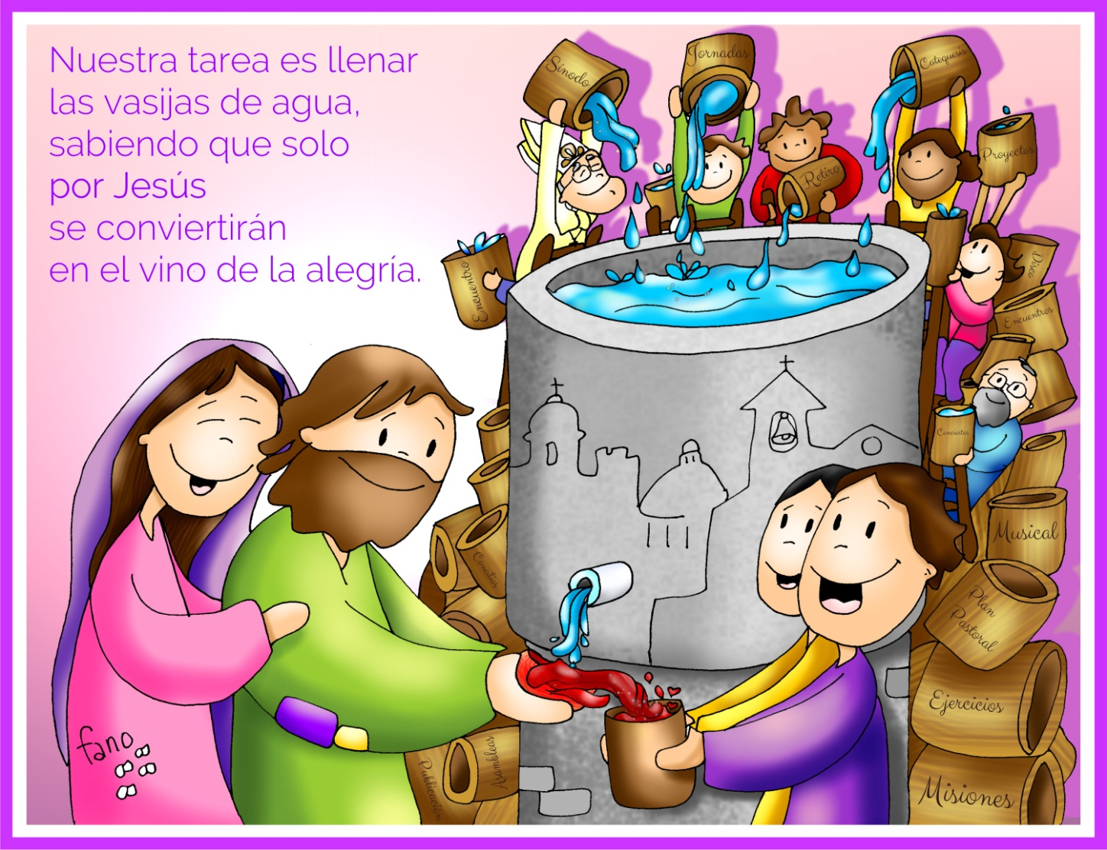**[](https://www.google.es/search?q=MISA+DE+LAS+FAMILIAS&safe=active&espv=2&biw=1024&bih=653&source=lnms&tbm=isch&sa=X&ved=0CAcQ_AUoAmoVChMI79jkiJHgxwIVAlgUCh21XA5B#imgdii=y47Hm8huAQfEfM:;y47Hm8huAQfEfM:;mPzeXpLuF3PCPM:&imgrc=y47Hm8huAQfEfM:)**

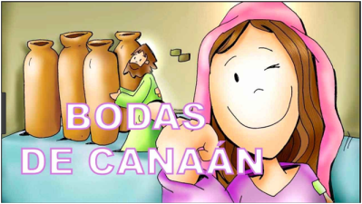

16-xaneiro-2022

ORDINARIO-2ºC

Vodas de Caná

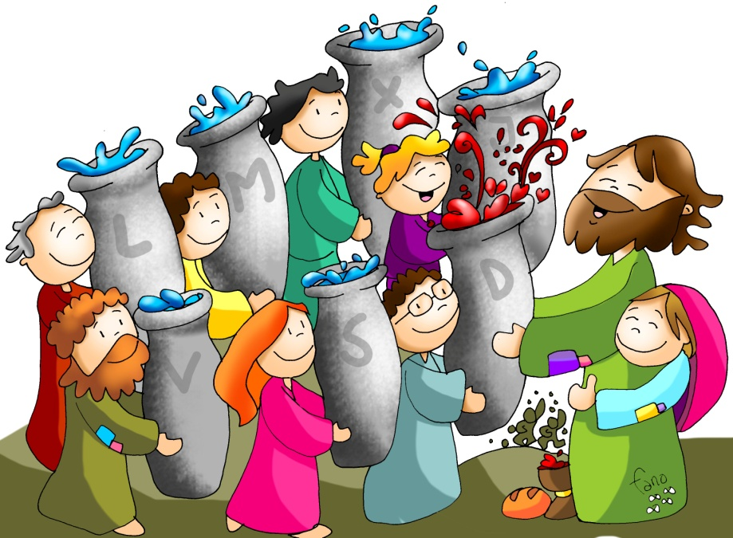



**ISAÍAS 62,1-5:** *Alégrase o marido coa súa esposa.*

Por amor a Sión non calarei, por amor de Xerusalén non descansarei, ata que rompa a aurora da súa xustiza, e a súa salvación flamexe como facho. Os pobos verán a túa xustiza, e os reis a túa gloria; poñeranche un nome novo, pronunciado pola boca do Señor. Serás coroa fúlxida na man do Señor e diadema real na palma do teu Deus. Xa non che chamarán «Abandonada», nin á túa terra «Devastada»; a ti chamaranche «A miña predilecta», e á túa terra «Desposada», porque o Señor prefírete a ti, e a túa terra terá un esposo. Como un mozo se desposa cunha doncela, así te desposan os teus construtores. **Como se alegra o marido coa súa esposa, alégrase o teu Deus***.  Palabra de Deus.*

**SALMO 95: Contade as marabillas do Señor a todas as nacións.**

**1 CORINTIOS 12,4-11:** *El mesmo e único Espírito reparte en particular como el quere.*

**XOÁN 2,1-12:** *Este foi o primeiro dos signos que Xesús realizou en Caná de Galilea.*

**Narrador:** Naquel tempo, había unha voda en Caná de Galilea, e a nai de Xesús estaba alí. Xesús e os seus discípulos estaban tamén invitados á voda. Faltou o viño, e a nai de Xesús díxolle:

**María:** -«Non teñen viño».

Narrador: Xesús díxolle:

**Xesús:** *-«Muller, que teño eu que ver contigo? Aínda non chegou a miña hora».*

**Narrador:** A súa nai díxolle aos serventes:

**María:** -***«Facede o que el vos diga».***

**Narrador:** Había alí colocadas seis vasillas de pedra, para as purificacións dos xudeus, duns cen litros cada unha. Xesús díxolles:

**Xesús:** -«Enchede as vasillas de auga».

**Narrador:** E enchéronas ata arriba. Entón díxolles:

**Xesús:** -«Sacade agora e levádea ao mordomo».

**Narrador:** Eles leváronlla. O mordomo probou a auga convertida en viño sen saber de onde viña (os serventes si o sabían, pois sacaran a auga), e entón chama ao esposo e díxolle:

**Mordomo:** *-«Todo o mundo pon primeiro o viño bo e, cando xa están bebidos, o peor; ti, en cambio, gardaches o viño bo ata agora».*

**Narrador:** Este foi o primeiro dos **signos** que Xesús realizou en Caná de Galilea; así manifestou a súa gloria **e os seus discípulos creron nel.**

***Palabra do Señor.***

***(Narrador-María****-****Xesús-Mordomo)***

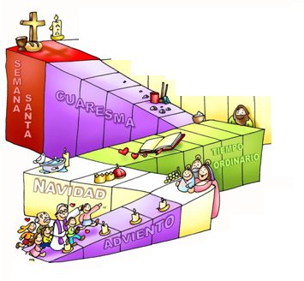

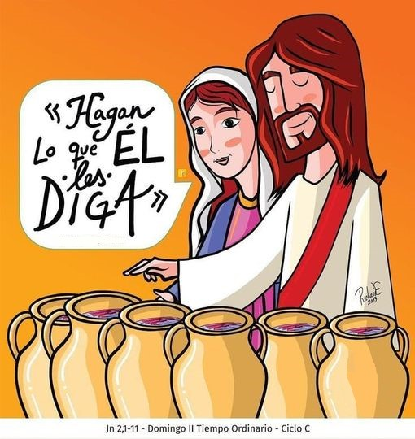

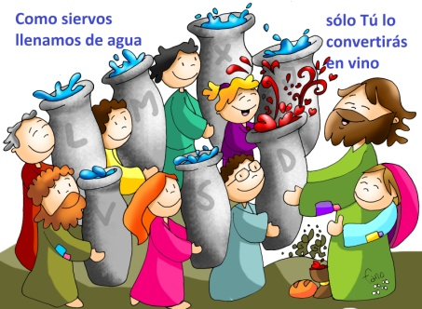



Como servos enchemos de AUGA,

só Ti a converterás en VIÑO

**1. VER: Volta de vacacións**

- Xa terminamos as vacacións

- Comezamos agora a primeira etapa do tempo ordinario, 8 domingos antes de empezar a Coresma. ***Como temos vivido o Nadal?***

**2**. **XULGAR: Xesús converte a auga en viño**

-No evanxeo de hoxe, máis que un milagre (o primeiro), Xesús fai un **signo** de que el era especial, o Fillo de Deus. “Faltou o viño” e María, confiada, dáse conta e di a Xesús: -“**non lles queda viño”.** E logo aos serventes: ”facede o que el diga”. “**Encheron as vasillas de auga”** e volveu a alegría naquela voda.

**.QUE NOS QUERE DICIR?**

**- Xesús está nunha voda.** As vodas son sempre alegres, hai risas, sorrisos… É unha festa **onde** abunda o amor. Pero que problema xorde? Quedan sen viño, quedan sen “gasolina” (por dicilo dalgún xeito. E que dirían? Pois cousas malas tales como: *“Pero, que previsión fan estes?”.*

**- Pero hai unha persoa que se dá conta.** Quen? María. E María acode a Xesús. Non queda queixándose da mala sorte, etc. Sabe que Xesús pode facer algo, que se El está presente pode facer algo. E dille a Xesús sen reviravoltas: “Non lles queda viño”.

**- Na nosa vida ante os problemas** poñémonos en tensión dámoslle voltas á cabeza. Menos acudir a Xesús. É coma se non existise na nosa vida, coma se El non estivese invitado á voda. Pero El estaba invitado, Xesús sempre está cerca: en clase, en casa, na rúa, na familia, cando nos xorde un problema.

**- Xesús converte unha cantidade de litros inmensa.** O que fai faino ben e en cantidade. El nunca queda curto e iso é unha gran seguridade.

**- E para terminar, hai moita auga no mundo** que podemos converter en viño. Deus deunos unhas calidades ou carismas (Corintios). Fagamos ben o que facemos a diario e Xesús fará o milagre de transformar esa auga en viño, en algo grande, milagroso. El poñerá a alegría, transformará tanta creatividade, nun viño de liñaxe que alegra o corazón.

***Como poñernos nas mans de Deus?***

**3. ACTUAR: Enche as vasillas de alegría e amor**

-Como María, nas noites pensade en alguén próximo que necesite algo e dicídelle a Xesús e a María: “non ten viño”, o viño do *traballo, comida, saúde, casa, compañía, agarimo, esperanza, ilusión para seguir vivindo?*

***Que imos facer?***

“